

Міністерство освіти і науки України

Національний технічний університет України  
«Київський політехнічний інститут імені Ігоря Сікорського»

**В. Є. Мухін, А. П. Яковлева**

**МЕТОДИ ОПТИМАЛЬНОГО КЕРУВАННЯ**

**КОНСПЕКТ ЛЕКЦІЙ**

**Навчальний посібник**

Рекомендовано Методичною радою КПІ ім. Ігоря Сікорського   
як навчальний посібник для здобувачів ступеня магістра  
за освітньою програмою «Системний аналіз»  
спеціальності 124 Системний аналіз

Електронне мережне навчальне видання

Київ

КПІ ім. Ігоря Сікорського

2022

УДК 519.6:519.8

В19

Автори: *Мухін Вадим Євгенович, , д-р техн. наук, проф.*

*Яковлева Алла Петрівна, канд. ф*.-м*. наук, доц.*

Рецензент Бідюк П.І., д.т.н, професор, професор кафедри математичних методів системного аналізу

Відповідальний

редактор Тимощук О.Л., к.т.н., доцент, завідуюча кафедрою математичних методів системного аналізу

*Гриф надано Методичною радою КПІ ім. Ігоря Сікорського   
(протокол № 1 від 02.09.2022 р.)   
за поданням Вченої ради Навчально-наукового інституту прикладного системного аналізу   
(протокол № 7 від 01.09.2022 р.)*

Мухін В. Є.

Конспект лекцій: викладено матеріали теоретичної частини дисципліни «Методи оптимального керування», навчальний посібник забезпечує курс «Методи оптимального керування» та містить додатковий матеріал, що дещо виходить за рамки навчальної програми з даної дисципліни; у посібнику наведено приклади застосування методів до задач, що виникають в різноманітних сферах людської діяльності. При складанні посібника автори ставили за мету викласти предмет просто та наочно.

Посібник призначений для студентів, які навчаються за спеціальністю 124 «Системний аналіз», а також для всіх, хто використовує методи оптимального керування у своїй практичній діяльності.

УДК 519.6:519.8

Реєстр. № НП 22/23-036. Обсяг 2,0 авт. арк.

Національний технічний університет України   
«Київський політехнічний інститут імені Ігоря Сікорського»

проспект Перемоги, 37, м. Київ, 03056  
[https://kpi.ua](https://kpi.ua/)

Свідоцтво про внесення до Державного реєстру видавців, виготовлювачів   
і розповсюджувачів видавничої продукції ДК № 5354 від 25.05.2017 р.

© В. Є. Мухін, А. П. Яковлева

© КПІ ім. Ігоря Сікорського, 2022

**ЗМІСТ**

ВСТУП 3

1. ОСНОВНІ КЛАСИ ЕКСТРЕМАЛЬНИХ ЗАДАЧ 4

2. ПОНЯТТЯ ПРО КЕРОВАНІ ОБ’ЄКТИ 6

3. ЗАДАЧА КЕРУВАННЯ 8

4. КЕРУВАННЯ РУХОМ ОБ’ЄКТА 9

5. ТЕОРЕМА ІСНУВАННЯ ТА ЄДИНОСТІ 11

6. ДОПУСТИМІ КЕРУВАННЯ 14

7. ПОСТАНОВКИ ЗАДАЧІ ОПТИМАЛЬНОГО КЕРУВАННЯ 19

8. ПРИНЦИП МАКСИМУМУ ПОНТРЯГІНА 21

9. ПРИКЛАД ЗАСТОСУВАННЯ ПРИНЦИПУ МАКСИМУМУ 24

10. ДИНАМІЧНЕ ПРОГРАМУВАННЯ БЕЛМАНА 28

11. ВАРІАЦІЙНЕ ЧИСЛЕННЯ 30

РЕКОМЕНДОВАНА ЛІТЕРАТУРА 33

ЗАПИТАННЯ З КУРСУ «ТЕОРІЯ ОПТИМАЛЬНОГО КЕРУВАННЯ» 34

# **ВСТУП**

Математична теорія оптимального керування виникла не так давно. Центром її вивчення є принцип максимуму і пов'язані з ним дослідження, проведені математиками на чолі з Левом Семеновичем Понтрягіним. Монографія, яка містить виклад основних результатів теорії оптимального керування, опублікована в 1961 році (Л.С. Понтрягін, В.Г. Болтянський, Р.В. Гамкрелідзе, Е.Ф. Міщенко «Математична теорія оптимальних процесів», Фізмат, 1961). Книга В.Г. Болтянського «Математичні методи оптимального керування», М., «Наука», 1969, більш доступна студентам ВНЗ і включає деякі нові результати. Для більш глибокого вивчення рекомендується книга Б.М. Пшеничного «Опуклий аналіз і екстремальні задачі», М., «Наука», 1980, в якій завдання оптимального керування представлено ​​як оптимізаційна задача на безлічі траєкторій деякого диференціального рівняння з багатозначною правою частиною (або диференціальні включення). Наш курс лекцій буде присвячений вивченню керованих об'єктів, а також знаходженню найкращих способів управління ними.

Керовані об'єкти міцно увійшли в наше життя, ми бачимо їх на кожному кроці: автомобіль, літак, всілякі електроприлади, забезпечені регуляторами. Загальним для них всіх є те, що ми можемо «керувати» об'єктом, тобто в тій чи іншій мірі впливати на його поведінку. Зазвичай перехід керованого об'єкта з одного стану в інший може бути здійснений багатьма різними способами. Тому виникає питання про вибір такого шляху, який з деякої точки зору виявиться найбільш вигідним. Це і є задача про оптимальне керування.

Жодних конкретних інженерних вказівок ми надавати не будемо. В конспекті розглядаються математичні методи, що застосовуються для розрахунку оптимальних керувань. Математика ж має справу не з реальним об'єктом, а з деякою його математичною моделлю. Спочатку ми будемо вивчати, якою є математична модель керованого об'єкта. Справа практика - вирішити, чи можна його конкретний об'єкт «підігнати» під розглянуту математичну модель, і які спрощення, яку ідеалізацію допустимо для цього зробити, щоб застосувати викладену тут теорію. Далі ми опишемо математичну модель керованого об'єкта і дамо точне математичне формулювання задачі оптимального керування.

# 

# **1. ОСНОВНІ КЛАСИ ЕКСТРЕМАЛЬНИХ ЗАДАЧ**

**Основні поняття лекції**: гладка задача, варіаційне числення, випукле програмування, задача оптимального керування.

**1.1 Гладкі задачі з обмеженнями типу рівність і нерівність**

Клас допустимих елементів X - нормований простір:

$$x=\left(x_{1},… ,x_{n}\right), x_{i}∈ R;$$

$\left\|x\right\|={\left(\sum_{i=1}^{n}{x_{i}^{2}}\right)}^{\frac{1}{2}}$;

$f\left(x\right)→min$;

$$q_{i}\left(x\right)=0, i=\vec{1… k};$$

$$g_{i}\left(x\right)≤0, i=\vec{k+1… m}.$$

При цьому, функції $f$ та $g_{i}$ мають деякі властивості гладкості.

**1.2 Класичне варіаційне числення**

Клас допустимих елементів X – банаховий простір неперервно диференційованих *n*-мірних вектор-функцій:

$X=C^{1}\left(\left[t_{0},t_{1}\right],R^{n}\right)$;

$$x\left(∙\right)={(x}_{1}\left(∙\right), … , x_{n}(∙));$$

$$\left\|x\left(∙\right)\right\|=max⁡({\left\|x\left(∙\right)\right\|}_{0},{\left\|x\left(∙\right)\right\|}_{0});$$

де ${\left\|x(∙)\right\|}_{0}=\max_{i=\vec{1…n}}{ (\max_{t∈\left[t_{0},t_{1}\right]}\left|x_{i}(t)\right|)}.$

Функціонал наступних типів:

$I_{1}\left(x\left(∙\right)\right)=\int_{t_{0}}^{t_{1}}{f_{1}\left(t,x,\dot{x}\right)dt}$– інтегральні;

$I_{2}\left(x\left(∙\right)\right)=f_{2}(x\left(t_{0}\right),x\left(t_{1}\right))$– термінальні;

$I\left(x\left(∙\right)\right)=I_{1}\left(x\left(∙\right)\right)+I_{2}(x\left(∙\right))$– змішані.

Обмеження:

$g_{i}\left(t, x\left(t\right), \dot{x}\left(t\right)\right)=0, i=\vec{1…p}$– диференціальні зв’язки;

$ψ_{j}\left(x\left(t_{0}\right),x\left(t_{1}\right)\right)=0, j=\vec{1…s}$– граничні умови;

$I_{1}\left(x\left(∙\right)\right)→inf, x\left(t_{0}\right)=x_{0}, x\left(t_{1}\right)=x_{1}, n=1$– класична задача варіаційного числення.

**1.3 Задача випуклого програмування**

$$f_{0}\left(x\right)=inf$$

$$f_{i}\left(x\right)=0, g_{i}\left(x\right)≤0, x∈A$$

Де функції $f$, $g$– випуклі, $A$– випукла множина.

Якщо $f$, $g$– лінійні, $A$– деякий стандартний конус, то маємо задачу лінійного програмування.

**1.4 Задача оптимального керування**

$x∈R^{n}, u∈R^{r}$;

$$I\left(x\left(∙\right), u\left(∙\right), t_{0}, t_{1}\right)=\int_{t_{0}}^{t_{1}}{f\left(t, x\left(t\right), u\left(t\right)\right)dt+g(t_{0},x\left(t_{0}\right),t_{1} x\left(t_{1}\right))→inf};$$

$$\dot{x}=φ\left(t,x,u\right);$$

$$ψ\left(t_{0}, x\left(t_{0}\right), t_{1},x\left(t_{1}\right)\right)=0, u∈U;$$

Всі функції неперервні за сукупністю аргументів та неперервно диференційовані по *t* та *x*, $U⊂R^{r}$:

$f:R×R^{n}×R^{r}→R$;

$φ:R×R^{n}×R^{r}→R^{n}$;

$ψ:R×R^{n}×{R×R}^{n}→R^{s}$;

$g:R×R^{n}×{R×R}^{n}→R$.

Клас додаткових елементів: сукупність вектор-функцій (*x*($∙$), *u*($∙$)), де *u –* кусочно-неперервна на $\left[t_{0},t_{1}\right],$*x* – неперервна на $\left[t_{0},t_{1}\right]$ та диференційована у всіх точках, крім тих, де *u*($∙$) переживає розрив, але у всіх цих точках виконується рівність:

$\dot{x}\left(t\right)=φ\left(t, x\left(t\right),u\left(t\right)\right)$.

# **2. ПОНЯТТЯ ПРО КЕРОВАНІ ОБ’ЄКТИ**

**Основні поняття лекції**: фазова координата, керуючий параметр, фазовий стан, фазова точка, фазовий простір, фазова траєкторія, процес управління.

Розглянемо прямолінійний рух автомобіля. У кожен момент стан автомобіля можна охарактеризувати двома числами: пройденою відстанню $S$ і швидкістю руху $V$. Ці дві величини змінюються з часом, але не самостійно, а згідно з волею водія, який керує роботою двигуна, збільшуючи або зменшуючи силу $F$, яку розвиває двигун.

Таким чином, маємо три зв’язані між собою параметри: $S, V та F:$

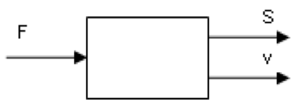

Величини $S та V$, що характеризують стан автомобіля, називають його фазовими координатами, а величину $F$– керуючими параметром.

Якщо розглядати рух автомобіля по площині (а не по прямій), то фазових координат буде 4 (2 координати і 2 компоненти швидкості), а керуючих параметрів - 2 (сила тяги двигуна і кут повороту керма).

У літака, що летить – 6 фазових координат (3 просторові і 3 компоненти швидкості) і декілька керуючих параметрів (сила тяги двигуна; величини, які характеризують стан рулів висоти і напряму і т.д.)

Сказане вище робить природним наступний математичний опис керованого об'єкта. Стан об'єкта задається в кожен момент часу n числами: $x^{1},x^{2},…, x^{n}$, які називаються фазовими координатами об'єкта. Рух об'єкта полягає з математичної точки зору в тому, що його стан з плином часу змінюється, тобто $x^{1},x^{2},…, x^{n}$ є змінними величинами (функціями часу).

Об'єктом можна керувати. Для цього об'єкт забезпечений «кермом», положення яких в будь-який момент часу характеризується *r* числами: $u^{1},u^{2},…, u^{r}$, які називаються керуючими параметрами.

Ми будемо припускати, що знаючи фазовий стан об'єкта в початковий момент часу, і вибравши керуючі функції $u^{1}(t),u^{2}(t),… , u^{r}(t)$ (для $t>t_{0}$), ми можемо однозначно визначити функції $x^{1}(t),x^{2}(t),…, x^{n}(t)$, що характеризують зміну фазових координат з плином часу.

Керований об'єкт зображують так:

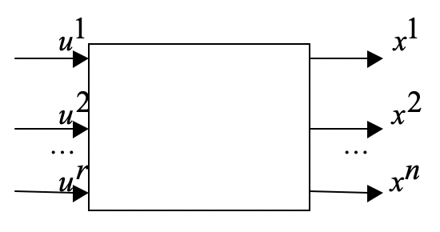

На вхід подані керуючі параметри, на виході - базові координати.

Це умовне позначення керованого об'єкта. Тут не відображено його «внутрішній устрій», тобто знання того, яким чином, знаючи функції $u^{1}(t),u^{2}(t),… , u^{r}(t)$, можна обчислити $x^{1}(t),x^{2}(t),…, x^{n}(t)$.

Величини $u^{1},u^{2},…, u^{r}$ розглядають як координати деякого вектора $u=(u^{1},u^{2},…, u^{r})$. $x^{1},x^{2},…, x^{n}$ також розглядаються як координати вектора (або точки) $x=(x^{1},x^{2},…, x^{n})$.

Цю точку називають фазовим станом об'єкта або фазовою точкою, а *n*-мірний простір, якому належать точки *х* - фазовим простором (якщо *n = r* – фазовою площиною). Функцію $u\left(t\right)=(u^{1}\left(t\right),u^{2}\left(t\right),… , u^{r}\left(t\right))$ називають управлінням.

Фазова точка $x\left(t\right)=(x^{1}(t),x^{2}(t),…, x^{n}(t)$), яка зображує стан об'єкта, з плином часу переміщується, описуючи в фазовому просторі деяку лінію, що називається фазовою траєкторією.

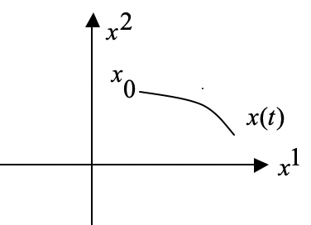

для *n* = 2;

$$x\left(t_{0}\right)=x_{0};$$

Очевидно, ця лінія виходить з точки $x_{0}=x\left(t_{0}\right)$.

Пара $\left(u\left(t\right), x\left(t\right)\right)$ називається процесом управління або процесом.

***Підсумуємо***: стан керованого об'єкта в кожен момент часу характеризується фазовою точкою $x=(x^{1},x^{2},…, x^{n})$. На рух об'єкта можна впливати за допомогою керуючого параметра $u=(u^{1},u^{2},…, u^{r})$. Зміна величин *u* та *x* з плином часу називається процесом. Процес складається з управління *u*(*t*) і фазової траєкторії *х*(*t*). Процес повністю визначається, якщо задано управління *u*(*t*) при $t>t_{0}$ і початковий фазовий стан $x_{0}=x\left(t_{0}\right)=(x^{1}(t_{0}),x^{2}(t_{0}),…, x^{n}(t_{0})$).

# **3. ЗАДАЧА КЕРУВАННЯ**

**Основні поняття лекції**: фазовий стан, оптимальний процес.

Часто зустрічається наступна задача, пов'язана з керуючими об'єктами: у початковий момент часу $t_{0}$ об'єкт знаходиться в фазовому стані $x_{0}$, потрібно вибрати таке управління *u*(*t*), яке переведе об'єкт в заздалегідь заданий кінцевий фазовий стан $x_{1}$ (відмінне від $x_{0}$). (Рис. 1).

Буває, що початковий стан $x_{0}$ заздалегідь невідомо. Наприклад: об'єкт повинен працювати стійко в деякому режимі (тобто перебувати в деякому фазовому стані $x_{1}$). Внаслідок якихось причин (наприклад поштовху) об'єкт може вийти з робочого стану $x_{1}$ і опинитися в деякому іншому стані $x_{0}$. При цьому точка $x_{0}$, в яку може потрапити об'єкт, заздалегідь невідома. І ми повинні так керувати об'єктом, щоб з будь-якої точки $x_{0}$ (або хоча б з близьких точок до $x_{1}$) повернути його в робочий стан $x_{1}$. (Рис. 2).

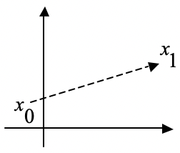 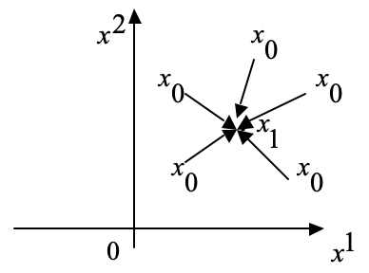

Рис. 1 Рис. 2

Зазвичай вимагається, щоб перехідний процес був в певному сенсі найкращим. Наприклад, щоб час переходу був найменшим, або щоб енергія, витрачена на перехідний процес, була мінімальною тощо. Такий найкращий перехідний процес називається оптимальним процесом.

Термін «оптимальний процес» вимагає уточнення: в якому саме сенсі розуміється оптимальність. Якщо мова йде про найменший часу переходу, то такі процеси називають оптимальними в сенсі швидкодії. Інакше кажучи: процес, в результаті якого об'єкт переходить з точки $x_{0}$ в точку $x_{1}$ називається оптимальним в сенсі швидкодії, якщо не існує процесу, який переводить об'єкт з $x_{0}$ в $x_{1}$ за менший час ($x_{0}≠x_{1}$).

# **4. КЕРУВАННЯ РУХОМ ОБ’ЄКТА**

**Основні поняття лекції**: керування, фазовий стан, фазова траєкторія.

Розглянемо приклад: нехай є тіло масою *m*, яке може здійснювати прямолінійний рух. Розмірами тіла нехтуємо (матеріальна точка).

Виберемо початок координат – 0. $x^{1}$– координата тіла, яка змінюється з часом. $x^{'1}$– швидкість руху тіла.

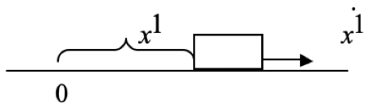

На тіло діють дві зовнішні сили: сила тертя $-bx^{'1}$ і сила пружності $-kx^{1}$, а також тіло забезпечене двигуном, силу впливу якого на тіло позначимо через *u*. За 2-им законом Ньютона рух тіла з плином часу буде описуватися диференціальним рівнянням: $mx^{''1}=-bx^{'1}-kx^{1}+u$.

Нехай $x^{'1}=x^{2}$. Запишемо цей закон руху у вигляді системи диференціальних рівнянь:

$$\left\{\begin{aligned}x^{'1}=x^{2} \\ x^{'2}=-\frac{k}{m}x^{1}-\frac{b}{m}x^{2}+\frac{1}{m}u\end{aligned}\right. (1)$$

Тут $x^{1}$ та $x^{2}$- фазові координати, *u* - керуючий параметр.

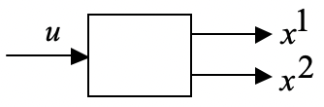

Рівняння (1) є законом зміни фазових координат з плином часу (з урахуванням впливу керуючого параметра), тобто – закон руху фазової точки в фазовій площині.

Є багато інших прикладів, в яких закон руху об'єкта описується диференціальними рівняннями, тобто має вигляд:

$$\left\{\begin{aligned}x^{'1}=f^{1}\left(x^{1},…,x^{n},u^{1},…,u^{r}\right) \\ ………………………………… \\ x^{'n}=f^{n}\left(x^{1},…,x^{n},u^{1},…,u^{r}\right)\end{aligned} \left(2\right)\right.$$

де $f^{1},…,f^{n}-$ деякі функції, які визначаються внутрішньою будовою об'єкта.

У векторній формі систему (2) можна записати у вигляді:

$$x^{'}=f\left(x,u\right) (3)$$

де *x* – вектор з координатами $x^{1},…,x^{n}$, $u=(u^{1},…,u^{r}$), $f=(f^{1},…,f^{n})$.

Не можна вирішити систему (2), тобто знайти закон руху об'єкта, не знаючи які $u^{1},…,u^{r}$. Знаючи ж керуючі функції $u^{1}(t),…,u^{r}(t)$ для $t>t_{0}$, з системи:

$$\left\{\begin{aligned}x^{'1}=f^{1}\left(x^{1},…,x^{n},u^{1}(t),…,u^{r}(t)\right) \\ ………………………………… \\ x^{'n}=f^{n}\left(x^{1},…,x^{n},u^{1}(t),…,u^{r}(t)\right)\end{aligned} \left(4\right)\right.$$

або те ж саме з рівняння:

$$x^{'}=f\left(x,u(t)\right) (5)$$

ми можемо визначити рух об'єкта (при $t>t_{0}$), якщо відомо початковий фазовий стан об'єкта (при $t=t_{0}$). Завдання керування і початкового фазового стану $x_{0}$ визначає фазову траєкторію *x*(*t*) при $t>t_{0}$.

Це випливає з наступної теореми існування і єдиності рішень системи диференціальних рівнянь.

# **5. ТЕОРЕМА ІСНУВАННЯ ТА ЄДИНОСТІ**

**Основні поняття лекції**: інтегральна крива, початкова умова, початкова значення, теорема існування та єдиності, оптимальне керування, оптимальна траєкторія.

Сформулюємо теорему в такому вигляді, в якому вона буде зручна для подальшого використання. Доказ можна знайти в книзі Л.С. Понтрягіна «Звичайні диференціальні рівняння».

Розглянемо систему диференціальних рівнянь:

$$\left\{\begin{aligned}x^{'1}=φ^{1}\left(x^{1},…,x^{n},t\right) \\ ………………………… \\ x^{'n}=φ^{n}\left(x^{1},…,x^{n},t\right)\end{aligned} \left(*\right)\right.$$

Щодо якої будемо припускати, що її праві частини $φ^{i}, i=\vec{1…n}$, визначені на деякій відкритій множині G простору змінних $x^{1},…,x^{n},t$.

Нагадаємо, що система функцій $x^{1}(t),…,x^{n}(t)$, заданих на деякому інтервалі $θ_{0}≤t≤θ_{1}$ називається рішенням системи (*), якщо ці функції мають похідні і кожне з рівнянь (*) при підстановці в нього цих функцій стає тотожністю. Тобто точка $\left(x^{1}(θ),…,x^{n}(θ),θ\right)$ при будь-якому $θ∈(θ_{0},θ_{1})$ належать множині G. Інакше кажучи, лінія, яка визначається в просторі змінних $x^{1},…,x^{n},t$ параметричним рівнянням $x^{1}=x^{1}\left(θ\right),…,x^{n}=x^{n}\left(θ\right), t=θ (θ_{0}<t<θ_{1})$, повністю лежить у відкритій множині G. Ця лінія називається інтегральною кривою системи (*).

Нехай точка $γ_{0}=(x_{0}^{1},…,x_{0}^{n},t_{0})$– деяка точка множини G. Інтегральна крива в тому і тільки в тому випадку проходить через точку $γ_{0}$, якщо відповідне рішення $x^{1}(t),…, x^{n}(t)$ системи (*) задовольняє умовам:

$$x^{1}\left(t_{0}\right)=x_{0}^{1},…,x^{n}\left(t_{0}\right)=x_{0}^{n} (**)$$

Ці стани називаються початковими умовами, а точка $γ_{0}$– початковим значенням.

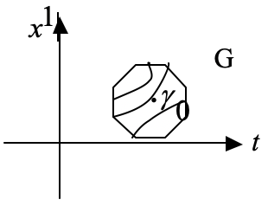

Рис. 3

***Теорема:*** Якщо праві частини $φ^{i} (x^{1},…,x^{n},t)$ рівнянь (*) і їх часткові похідні $\frac{{∂φ}^{i} (x^{1},…,{ x}^{n},t)}{∂x^{j}}$, $i, j=\vec{1…n}$ існують і неперервні (за сукупністю змінних $x^{1},…,x^{n},t$) на множені G, то через кожну точку $γ_{0}=(x_{0}^{1},…,x_{0}^{n},t_{0})$ множини G проходить інтегральна крива системи (*), і при тому тільки одна (Рис. 3). Інакше кажучи, існує таке рішення $x^{1}(t),…,x^{n}(t)$, визначене на деякому інтервалі $θ_{0}≤t≤θ_{1}$, що містить точку $t_{0}$, що виконуються початкові умови (**).

Це рішення визначено однозначно в тому сенсі, що будь-які два рішення, що задовольняють одним і тим же початковим умовам, збігаються (на спільній частині тих інтервалів, де вони визначені).

Застосуємо сформульоване речення до задачі керування. Припустимо, що функції $f^{i}$ і їх часткові похідні $\frac{∂f^{i}}{∂x^{j}}, i,j=\vec{1…n}$ існують і неперервні за сукупністю аргументів у всьому просторі змінних $x^{1},…,x^{n}, u^{1},…,u^{r}$.

Припустимо, що знаючи початковий фазовий стан $x_{0}$ і керування $u\left(t\right)=(u^{1}\left(t\right),… , u^{r}\left(t\right))$, ми визначимо фазову траєкторію *x*(*t*) (з системи 4). Якщо ми змінимо керування $u\left(t\right)$, то отримаємо деяку іншу траєкторію, що виходить із точки $x_{0}$, знову змінивши керування, отримаємо ще одну траєкторію, і т.д.

Нагадаємо, що задача оптимальної швидкодії полягає в знаходженні такого керування $u\left(t\right)$, для якого фазова траєкторія, що відповідає цьому керуванню, проходить через точку $x_{1}$ і перехід з $x_{0}$ в $x_{1}$ здійснюється за найкоротший час.

Таке керування $u\left(t\right)$ будемо називати оптимальним керуванням (в сенсі швидкодії), відповідну траєкторію *x*(*t*) – оптимальною траєкторією (траєкторію, по якій точка за найкоротший час переходить зі стану $x_{0}$ в стан $x_{1}$).

Є багато різних задач з іншими умовами. Про це пізніше. Найбільша кількість результатів і прикладів відносяться саме до випадку оптимальності в сенсі швидкодії.

# **6. ДОПУСТИМІ КЕРУВАННЯ**

**Основні поняття лекції**: область керування, допустиме керування, закріплений кінець траєкторії, вільний кінець траєкторії, рухомий кінець траєкторії, інтегральний функціонал, термінальний функціонал, задача Больца.

Зазвичай керуючі параметри $u^{1},…,u^{r}$ не можуть приймати абсолютно довільні значення, а підпорядковані деяким обмеженням. Так, в разі об'єкта, описаного в попередніх лекціях, сила *u*, що розвивається двигуном, не може бути як завгодно великою за величиною, а підпорядкована обмеженням: $α≤u≤β$

$де α,β$– деякі константи, що характеризують двигун. Зокрема, при $α=-1,β=1$ отримуємо обмеження $-1≤u≤1$, яке означає, що двигун може розвивати силу, спрямовану вздовж осі $x^{1}$ як у додатному, так і у від’ємному напрямку, але не перевищує одиницю в абсолютній величині.

Аналогічний сенс мають обмеження і в випадках, коли керуючими параметрами є кількість палива, що подається у двигун, температура, сила струму, напруга тощо, які в силу конструкції об'єкта або умов його експлуатації не можуть приймати яких завгодно значень (наприклад, в рухомому автомобілі - кут повороту керма).

Для об'єкта, що містить *r* керуючих параметрів, поширений випадок, коли вони змінюються з часом в наступних межах:

$$α^{1}≤u^{1}≤β^{1}, α^{2}≤u^{2}≤β^{2},…, α^{r}≤u^{r}≤β^{r}$$

Кожна з величин $u^{1},…,u^{r}$ має область зміни, що не залежить від значень інших керуючих параметрів. Така область задається нерівностями: $α^{i}≤u^{i}≤β^{i}, i=\vec{1…r} (6)$

При *r* =2 точки $u=(u^{1},u^{2})$, координати яких підпорядковані нерівностям (6), заповнюють прямокутник, при *r* = 3 прямокутний паралелепіпед, у разі довільного *r* кажуть, що нерівності (6) визначають *r*-мірний паралелепіпед.

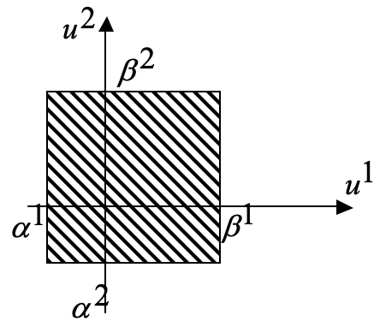

У загальному випадку будемо вважати, що в просторі змінних $u^{1},…,u^{r}$ задано деяку множину *U*, і керуючі параметри $u^{1},…,u^{r}$ повинні в кожен момент часу приймати лише такі значення, щоб точка $u=(u^{1},…,u^{r})$ належала множині *U*, тобто $u\left(t\right)∈U, ∀t$. Множина *U* називається областю керування. *U* не завжди буде паралелепіпедом, вона може мати більш або менш геометрично складний характер, оскільки в силу конструкції об'єкта між керуючими параметрами $u^{1},…,u^{r}$ можуть існувати зв'язки, що виражаються, наприклад, рівняннями виду $φ\left(u^{1},…,u^{r}\right)=0$ або нерівностями $φ\left(u^{1},…,u^{r}\right)≤0$.

Так, якщо параметри характеризують векторну величину на площині, модуль якої не перевищує одиницю, а напрям довільний, то ці параметри підпорядковані умові:

$${(u^{1})}^{2}+{(u^{2})}^{2}-1≤0$$

У цьому випадку область керування являє собою коло.

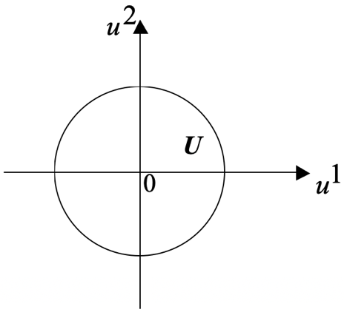

Припускаємо, що вказівка ​​області керування входить в математичне визначення об'єкта, тобто що для математичної задачі керованого об'єкта необхідно вказати закон його руху (2) і області керування *U*.

Ще одне зауваження про характер керувань: будемо припускати, що «рулі», положення яких характеризуються керуючими параметрами $u^{1},…,u^{r}$, без інерційні, так що ми можемо миттєво перемикати ці рулі з одного положення в інше, тобто різко змінювати значення керуючих параметрів. У зв'язку з цим будемо розглядати не тільки безперервні, але й частково-неперервні керування $u\left(t\right)$.

Зауважимо також, що функція $u\left(t\right), t_{0}≤t≤t_{1}$ зі значеннями в області керування *U* називається частково-неперервною, якщо вона складається з кінцевого числа неперервних частин, тобто неперервна для всіх розглянутих *t*, за винятком лише кінцевого числа моментів часу, де функція $u\left(t\right)$ може мати лише розриви першого роду.

Останнє означає, що в кожній точці розриву $τ$ передбачається існування кінцевих меж як зліва, так і справа:

$$u\left(τ-0\right)=\lim_{\begin{aligned}t→τ \\ t<τ\end{aligned}}{u(t)}, u\left(τ+0\right)=\lim_{\begin{aligned}t→τ \\ t>τ\end{aligned}}{u(t)}$$

Вважаємо, що рівняння $u\left(t\right)$ неперервно справа: $u\left(t\right)=u\left(τ+0\right)$

Крім того, будемо припускати, що кожне керування $u\left(t\right)$, що розглядається, неперервне в кінцях відрізка $t_{0}≤t≤t_{1}$, на якому воно задано (всі точки розриву знаходяться на інтервалі $(t_{0},t_{1})$).

Отже, допустимим керуванням називається будь-яка частково-неперервна функція $u\left(t\right),t_{0}≤t≤t_{1}$, зі значеннями в області керування *U*, неперервна справа в точках розриву і неперервна на кінцях відрізка $[t_{0},t]$.

Задача оптимального керування тепер формулюється так: серед усіх допустимих $u=u\left(t\right)$, під впливом яких керований об'єкт (3) переходить із заданого початкового стану $x_{0}$ в кінцевий стан $x_{1}$, знайти таке, для якого цей перехід здійснюється за найкоротший час.

Нехай тепер $u\left(t\right)=(u^{1}\left(t\right),… , u^{r}\left(t\right))$– допустиме керування, $t_{0}≤t≤t_{1}$, $x_{0}=(x_{0}^{1},…,x_{0}^{n})$– деяка точка фазового простору. Нехай $θ_{1}, θ_{2}, …, θ_{k}$– всі точки, в яких хоча б одна з функцій $u^{1}\left(t\right),… , u^{r}\left(t\right)$ терпить розрив, причому $t_{0}<θ_{1}<…<θ_{k}<t_{1}$. Підставивши функції $u^{1}\left(t\right),… , u^{r}\left(t\right)$ в праві частини системи (2) – маємо систему (4).

Цю систему ми розглянемо спочатку для значень $t:t_{0}≤t≤θ_{1}$. Оскільки функції $u^{1}\left(t\right),… , u^{r}\left(t\right)$ неперервні при $t_{0}≤t≤θ_{1}$, то при таких значеннях *t* та для будь-якого $x^{1},…,x^{n}$ праві частини рівнянь та їх часткові похідні по $x^{j}$ неперервні за сукупністю змінних $x^{1},…,x^{n}, t$, тому для системи (4) при $t_{0}≤t≤θ_{1}$ можна застосувати теорему існування, тобто однозначно визначено розв’язок системи $x\left(t\right)=(x^{1}(t),…,x^{n}\left(t\right))$ з початковою умовою $x\left(t_{0}\right)=x_{0}$.

Припустимо, що існує границя $x\left(θ_{1}\right)=\lim_{\begin{aligned}t→θ_{1} \\ t<θ_{1}\end{aligned}}{x(t)}$.

Тепер ми можемо розглянути рівняння (4) на проміжку [$θ_{1}, θ_{2})$, скориставшись точкою $x(θ_{1})$ в якості початкової. Знову знайдемо розв’язок системи (4) $x\left(t\right)$, і покладемо в якості початкової точки для наступної ділянки $x\left(θ_{2}\right)=\lim_{\begin{aligned}t→θ_{2} \\ t<θ_{2}\end{aligned}}{x(t)}$ і т.д.

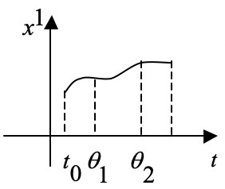

Отримана функція $x\left(t\right)$ неперервна в усіх точках свого визначення і є кусочно-диференційованою. В усіх точках, окрім $θ_{1}, θ_{2}, …, θ_{k}$, $x\left(t\right)$ є неперервно-диференційованою. Побудовану функцію назвемо розширенням системи (2), яке відповідає керуванню $u\left(t\right)$, при початковій умові $x\left(t_{0}\right)=x_{0}$. Будемо казати, що допустиме керування $u\left(t\right)$, $t_{0}≤t≤t_{1}$, переводить фазову точку зі стану $x_{0}$ в стан $x_{1}$, якщо відповідний йому розв’язок визначено на всьому відрізку $t_{0}≤t≤t_{1}$, задовольняє початкову умову $x\left(t_{0}\right)=x_{0}$ та проходить в момент $t_{1}$ через точку $x_{1}$, тобто задовольняє також і кінцеву умову $x\left(t_{1}\right)=x_{1}$.

Двома основними напрямками при вирішенні задачі оптимальної швидкодії є метод динамічного програмування Беллмана і принцип максимуму Понтрягіна.

Крім обмеження на управління, можуть існувати обмеження і на фазові координати:

$$x\left(t\right)∈X\left(t\right), t∈[t_{0}, t_{1}]$$

Розглядаються і обмеження на кінцях траєкторії:

$$x\left(t_{0}\right)∈S_{0}\left(t_{0}\right), x\left(t_{1}\right)∈S\left(t_{1}\right)$$

де $S_{0} і S$– задані на $R^{n}$ множини. Якщо $t_{0}$ і $t_{1}$– фіксовані моменти часу, то говорять про задачу із закріпленим часом. Бувають випадки, коли $t_{0}$ і $t_{1}$ не обов'язково фіксовані: $t_{0}∈θ_{0}, t_{1}∈θ_{1}, θ_{0}, θ_{1}$– задані на $R$ множини, причому $infθ_{0}<supθ_{1}$.

Якщо $S_{0}\left(t_{0}\right)=\{x_{0}\}$ при будь-якому $t_{0}∈θ_{0}$, то лівий кінець траєкторії називають закріпленим.

Якщо ж $S_{0}\left(t_{0}\right)=R^{n}$ при всіх $t_{0}∈θ_{0}$, то лівий кінець траєкторії називають вільним. У всіх інших випадках лівий кінець називають рухомим. Аналогічно кажуть про закріплений, рухомий або вільний правий кінець траєкторії.

Мета управління в загальній задачі оптимального управління полягає в мінімізації деякого функціоналу. Будемо розглядати задачу з цільовим функціоналом:

$$\int_{t_{0}}^{t_{1}}{f^{0}\left(x\left(t\right),u\left(t\right),t\right)dt}+Φ\left(x\left(t_{1}\right),t_{1}\right) (7)$$

який представляє собою суму інтегрального функціоналу $\int_{t_{0}}^{t_{1}}{f^{0}\left(x\left(t\right),u\left(t\right),t\right)dt}$ та термінального функціоналу $Φ\left(x\left(t_{1}\right),t_{1}\right)$. Ця задача називається задачею Больца. Її окремими випадками є задача з інтегральним функціоналом, звана задачею Лагранжа, і задача з термінальним функціоналом, звана задачею Майєра (звичайно, задача з інтегральним функціоналом при $f^{0}≡1$ є задачею оптимальної швидкодії).

# **7. ПОСТАНОВКИ ЗАДАЧІ ОПТИМАЛЬНОГО КЕРУВАННЯ**

**Основні поняття лекції**: задача Лагранжа, задача Майєра, задача Больца.

**7.1 Задача Лагранжа**

Відомий з варіаційного числення, функціонал має вигляд:

$$J\left(x,u\right)=\int_{t_{0}}^{T}{F\left(x,u,t\right)dt}$$

де $F$– диференційована функція своїх змінних.

Часто цю задачу формулюють у дещо іншій формі, а саме:

$$\left\{\begin{aligned}{\dot{x}}_{i}=f_{i}\left(x,u,t\right), i=\vec{1…k} \\ {\dot{x}}_{k+i}=u_{i}, i=\vec{1…n-k}=m\end{aligned}\right.$$

$$J\left(x,u\right)=\int_{t_{0}}^{T}{F\left(x,u,t\right)+\sum_{i=1}^{k}{\left({\dot{x}}_{i}-f_{i}\left(x,u,t\right)\right)+\sum_{i=1}^{m}{\left({\dot{x}}_{k+i}-u_{i}\right)dt}}}$$

Тобто підінтегральний функціонал має форму функції Лагранжа.

**7.2 Задача Майєра**

Функціонал, що оптимізується, представляють в термінальному вигляді:

$$J\left(x,u\right)=Φ(x\left(T\right),T)$$

Інше формулювання має вигляд:

$$J\left(x,u\right)=Φ(x\left(t_{0}\right),t_{0},x\left(T\right),T)$$

**7.3 Зв'язок між задачами Лагранжа і Майєра**

Перехід від задачі Майєра до задачі Лагранжа можливий лише за припущення, що початок керованої траєкторії фіксований. З чого випливає:

$$x\left(t_{0}\right)=x_{0}⇒Φ\left(x\left(t_{0}\right),t_{0}\right)=const ⇒argmin\left(J\left(x,u\right)\right)=$$

$$=argmin\left(Φ\left(x\left(T\right),T\right)\right)=argmin(Φ\left(x\left(T\right),T\right)-Φ\left(x\left(t_{0}\right),t_{0}\right))$$

Таким чином, можна обрати інший функціонал:

$$J_{1}\left(x,u\right)=\int_{t_{0}}^{T}{\frac{dΦ(x\left(t\right),t)}{dt}dt=Φ\left(x\left(T\right),T\right)-Φ(x\left(t_{0}\right),t_{0})}$$

**7.4 Задача Больца**

Дещо узагальнює дві попередні задачі.

Функціонал має як інтегральну, так і термінальну складові:

$$J\left(x,u\right)=\int_{t_{0}}^{T}{F\left(x,u,t\right)dt}+Φ(x\left(t_{0}\right),t_{0},x\left(T\right),T)$$

Відповідно, якщо $F=0$– отримуємо задачу Майєра, якщо $Φ=0$– отримуємо задачу Лагранжа, $F=1$– отримуємо задачу оптимальної швидкодії.

**7.5 Зв'язок між задачами Больца і Лагранжа**

Простим занесенням константи під інтеграл робимо з задачі Больца задачу Лагранжа:

$$J\left(x,u\right)=\int_{t_{0}}^{T}{F\left(x,u,t\right)dt}+Φ\left(x\left(t_{0}\right),t_{0},x\left(T\right),T\right)=$$

$$=\int_{t_{0}}^{T}{F\left(x,u,t\right)+\frac{Φ\left(x\left(t_{0}\right),t_{0},x\left(T\right),T\right)}{T-t_{0}}dt=}\int_{t_{0}}^{T}{\tilde{F}\left(x,u,t\right)dt=\tilde{J}(x,u)}$$

Для приведення до канонічної форми додаємо змінну:

$$x_{n+1}\left(t\right)=\frac{Φ\left(x\left(t_{0}\right),t_{0},x\left(T\right),T\right)}{T-t_{0}}$$

Тоді $\tilde{F}\left(x,u,t\right)=F\left(x,u,t\right)+x_{n+1}\left(t\right)$.

**7.6 Зв'язок між задачами Больца і Майєра**

Перехід робимо таким чином:

$${\dot{x}}_{n+1}\left(t\right)=F\left(x,u,t\right); f^{n+1}=F$$

$$J\left(x,u\right)=\int_{t_{0}}^{T}{F\left(x,u,t\right)dt}+Φ\left(x\left(t_{0}\right),t_{0},x\left(T\right),T\right)=$$

$$=x_{n+1}\left(T\right)-x_{n+1}\left(t_{0}\right)+Φ\left(x\left(t_{0}\right),t_{0},x\left(T\right),T\right)=\tilde{Φ}(x\left(t_{0}\right),t_{0},x\left(T\right),T)$$

Оскільки мінімізований функціонал залишився без змін, то мінімум отриманого функціоналу співпаде з мінімумом вихідного.

# **8. ПРИНЦИП МАКСИМУМУ ПОНТРЯГІНА**

**Основні поняття лекції**: принцип максимуму Понтрягіна.

Розглянемо наступну задачу оптимального керування:

$$\int_{t_{0}}^{t_{1}}{f^{0}\left(x\left(t\right),u\left(t\right),t\right)dt}+Φ\left(x\left(t_{1}\right)\right)→min$$

$$\dot{x}\left(t\right)=f\left(x\left(t\right),u\left(t\right),t\right) (8)$$

$$x\left(t_{0}\right)∈S_{0}, x\left(t_{1}\right)∈S, u\left(t\right)∈U, t_{0}≤t≤t_{1}$$

де $S_{0}=\left\{x∈R^{n} : g_{i}\left(x\right)=0, i=\vec{1…m_{0}}\right\}$,

$S=\left\{x∈R^{n} : g_{i}\left(x\right)=0, i=\vec{m_{0}+1…m}\right\}$ (9)

Моменти $t_{0}, t_{1}$– фіксовані, тобто розглядається завдання із закріпленим часом. Фазові обмеження відсутні. Множина *U* не залежить від часу.

Припустимо:

$$H\left(x,u,t,ψ_{0},ψ\right)=\sum_{i=0}^{n}{ψ_{i}∙f^{i}\left(x,u,t\right)=ψ_{0}∙f^{0}\left(x,u,t\right)+…}$$

де $ψ_{0}$– константа, $ψ\left(t\right)=(ψ_{1}(t$), …, $ψ_{n}(t$)). Функція *H* називається функцією Гамільтона. Нагадаємо, що $f=(f^{1},…, f^{n})$– задана вектор-функція.

Система лінійних диференціальних рівнянь $\dot{ψ}=-H_{x}^{'}$ відносно змінних $ψ_{1},…, ψ_{n}$ називається спряженою системою, що відповідає керуванню *u* і траєкторії *x.* Тут

$$H_{x}^{'}=\left(\frac{∂H}{∂x_{1}},…,\frac{∂H}{∂x_{n}}\right)$$

У більш докладному покоординатному записі спряжена система набуває вигляду:

$${\dot{ψ}}_{i}\left(t\right)=-\frac{∂}{∂x_{i}}H\left(x\left(t\right),u\left(t\right),t,ψ_{0},ψ\left(t\right)\right), i=\vec{1…n} (10)$$

або

$${\dot{ψ}}_{i}\left(t\right)=-ψ_{0}\frac{∂}{∂x_{i}}f^{0}\left(x\left(t\right),u\left(t\right),t\right)-\sum_{j=1}^{n}{ψ_{j}(t)\frac{∂}{∂x_{i}}f^{j}(x\left(t\right),u\left(t\right),t)}$$

Система має єдине рішення за будь-яких початкових умов, і це рішення $ψ$ визначено і неперервно на всьому відрізку $[t_{0}, t_{1}]$.

Наступна теорема висловлює необхідні умови оптимальності задачі (8):

***Теорема (принцип максимуму Понтрягіна)***: нехай функції $f^{0},f^{1},…, f^{n}, Φ,g_{1}, …,$

$g_{m}$ мають часткові похідні за змінними $x_{1}, …, x_{n}$ і неперервні разом із цими похідними за сукупністю аргументів $x∈R^{n}, u∈U, t∈[t_{0}, t_{1}]$. Припустимо, що $(u,x)$– розв'язання задачі (8). Тоді існує розв’язок $ψ$ спряженої системи (10), що відповідає управлінню *u* і траєкторії *x*, і константа $ψ_{0}≤0$ така, що $\left|ψ_{0}\right|+\left\|ψ(t)\right\|≠0$ при $t∈[t_{0}, t_{1}]$, і виконуються такі умови:

а) умова максимуму: при кожному $t∈[t_{0}, t_{1}]$ функція Гамільтона $H\left(x\left(t\right),v,t,ψ_{0},ψ\left(t\right)\right)$ досягає максимуму при $v∈U$ ($v=u(t))$, тобто:

$H\left(x\left(t\right),u\left(t\right),t,ψ_{0},ψ\left(t\right)\right)=\max_{v∈U}{H\left(x\left(t\right),v,t,ψ_{0},ψ\left(t\right)\right)}$ (11)

б) умова трансверсальності на лівому кінці траєкторії: існують $λ_{1},…, λ_{m_{0}}$:

$$ψ\left(t_{0}\right)=\sum_{i=1}^{m_{0}}{λ_{i}g_{i}^{'}(x\left(t_{0}\right))} (12)$$

в) умова трансверсальності на правому кінці траєкторії: існують $λ_{m_{0}+1},…, λ_{m}$:

$$ψ\left(t_{1}\right)-ψ_{0}Φ^{'}\left(x\left(t_{1}\right)\right)=\sum_{i=m_{0}+1}^{m}{λ_{i}g_{i}^{'}\left(x\left(t_{1}\right)\right)} (13)$$

Центральним у теоремі (і аналогічних їй різних задач оптимального керування) є умова максимуму. Подивимося, як виглядають умови трансверсальності у важливих випадках закріплених та вільних кінців траєкторії.

Нехай $S_{0}=\left\{x_{0}\right\}$, тобто лівий кінець закріплений. Цьому випадку відповідає функція $(i=1,…,m_{0}=n)$ і *u* (12) набуває вигляду: $ψ\left(t_{0}\right)=(λ_{1},…, λ_{n})$. Тобто умова трансверсальності виконується за будь-якого $ψ\left(t_{0}\right)$.

Таким чином, при закріпленому лівому кінці траєкторії умова трансверсальності на цьому кінці не несе жодної інформації, і її немає потреби формулювати. Те саме стосується правого кінця траєкторії.

Нехай $S_{0}=R^{n}$, тобто лівий кінець траєкторії вільний. Цьому випадку відповідають функції $g_{i}≡0 (i=\vec{1…m_{0}})$ і (12) набуває вигляду: $ψ\left(t_{0}\right)=0.$ Аналогічно при вільному правому кінці траєкторії умова трансверсальності на цьому кінці набуває вигляду: $ψ\left(t_{1}\right)-ψ_{0}Φ^{'}\left(x\left(t_{1}\right)\right)=0$.

Зауваження: якщо відмовитися від припущення, що кінцевий момент часу $t_{1}-$ фіксований, то теорема залишиться справедливою, якщо в ній умову (13) замінити такими двома умовами трансверсальності:

$$ψ\left(t_{1}\right)-ψ_{0}\frac{∂}{∂x}Φ\left(x\left(t_{1}\right),t_{1}\right)=\sum_{i=m_{0}+1}^{m}{λ_{i}\frac{∂}{∂x}g_{i}\left(x\left(t_{1}\right),t_{1}\right)}$$

$$H\left(x\left(t_{1}\right),u\left(t_{1}\right),t,ψ_{0},ψ\left(t_{1}\right)\right)-ψ_{0}\frac{∂}{∂t}Φ\left(x\left(t_{1}\right),t_{1}\right)=\sum_{i=m_{0}+1}^{m}{λ_{i}\frac{∂}{∂t}g_{i}\left(x\left(t_{1}\right),t_{1}\right)}$$

(в задачі буде $x\left(t_{1}\right)∈S\left(t_{1}\right)=\left\{x:g_{i}\left(x,t_{1}\right)=0,i=\vec{m_{0}+1…m}\right\}).$

# **9. ПРИКЛАД ЗАСТОСУВАННЯ ПРИНЦИПУ МАКСИМУМУ**

Нехай точка рухається по прямій відповідно до закону: $\ddot{x}=u$, де х – координата. Потрібно знайти керування u, що переводить точку з початкового положення у початок координат за мінімальний час *T* (задача оптимального керування). При цьому швидкість точки в кінці траєкторії має бути нульовою, а керування – задовольняти умові:

$$\left|u\left(t\right)\right|≤1, t∈[0,T]$$

Розв’язок:

Застосуємо до задачі теорему та зауваження до неї. Введемо фазові змінні: $x_{1}=x, x_{2}=\dot{x}$. Тоді рух керованого об'єкта описується системою двох диференційних рівнянь 1-го порядку:

$$\left\{\begin{aligned}{\dot{x}}_{1}=x_{2} \\ {\dot{x}}_{2}=u\end{aligned}\right. (14)$$

Початкове положення $x^{0}=\left(x_{1}^{0},x_{2}^{0}\right)$ при $t_{0}=0$ і кінцеве положення (0,0) фіксовані, а кінцевий момент часу *T* не фіксований.

У позначеннях попереднього розділу у цій задачі $U=\left[-1,1\right], { f}_{0}≡1, Φ≡0$. Функція Гамільтона має вигляд: $H=ψ_{0}+ψ_{1}x_{2}+ψ_{2}u$.

Спряжена система:

$$\left\{\begin{aligned}{\dot{ψ}}_{1}=-H_{x_{1}}^{'}=0 \\ {\dot{ψ}}_{2}=-H_{x_{2}}^{'}=-ψ_{1}\end{aligned}\right.$$

Загальний розв’язок спряженої системи легко виписується у явному вигляді:

$$ψ_{1}\left(t\right)=C, ψ_{2}\left(t\right)=-Ct+D, де C,D=const$$

Очевидно, що максимум функції *Н* по $n∈U$ досягається при:

$$u\left(t\right)=\left\{\begin{aligned}1, ψ_{2}\left(t\right)>0 \\ -1, { ψ}_{2}\left(t\right)<0\end{aligned}\right.$$

Отже оптимальне керування *u* може набувати лише два значення: +1 і –1 і маємо в силу лінійності $ψ_{2}\left(t\right)$ не більше однієї точки перемикання, тобто такої точки, у якій функція *u* змінює знак.

Нехай, наприклад, $x^{0}=(1,0)$. Нехай керування $u\left(t\right)$ у якійсь точці $t_{1}$ змінює знак:

$$u\left(t\right)=\left\{\begin{aligned}-1, 0≤t≤t_{1} \\ 1, { t}_{1}≤t≤T\end{aligned}\right.$$

(якщо навпаки взяти $u\left(t\right)$, це керування не переведе точку з (1,0) у початок координат. Переконайтесь!)

Розглянемо систему для $u\left(t\right)=-1$:

$$x_{1}\left(0\right)=1; x_{2}\left(0\right)=0 ⇒ \begin{matrix}\left\{\begin{aligned}{\dot{x}}_{1}=x_{2} \\ {\dot{x}}_{2}=-1\end{aligned}\right. \\ x_{2}\left(t\right)=-t+c_{1}\end{matrix}$$

$${\dot{x}}_{1}\left(t\right)=-t+c_{1} ⇒ x_{1}\left(t\right)=-\frac{t^{2}}{2}+c_{1}t+c_{2}$$

$$\begin{matrix}1=x_{1}\left(0\right)=c_{2} \\ 0=x_{2}\left(0\right)=c_{1}\end{matrix} ⇒\begin{matrix} x_{1}\left(t\right)=-\frac{t^{2}}{2}+1 \\ x_{2}\left(t\right)=-t\end{matrix}$$

$$0≤t<t_{1}$$

Розглянемо систему для $u\left(t\right)=+1$:

$$\left\{\begin{aligned}{\dot{x}}_{1}=x_{2} \\ {\dot{x}}_{2}=1\end{aligned}\right. t_{1}≤t≤T$$

$$x_{2}\left(t\right)=t+c_{3}; {\dot{x}}_{1}\left(t\right)=t+c_{3} ⇒ x_{1}\left(t\right)=\frac{t^{2}}{2}+c_{3}t+c_{4}$$

$$x_{1}\left(t_{1}\right)=-\frac{t_{1}^{2}}{2}+1; x_{2}\left(t_{1}\right)=-t_{1} ⇒ -t_{1}=t_{1}+c_{3} ⇒ c_{3}=-2t_{1} ⇒ x_{2}\left(t\right)=t-2t_{1}$$

$$-\frac{t_{1}^{2}}{2}+1=\frac{t_{1}^{2}}{2}-2t_{1}^{2}+c_{4} ⇒ c_{4}=1+t_{1}^{2}, тобто:$$

$$x_{1}\left(t\right)=\frac{t^{2}}{2}-2t_{1}t+t_{1}^{2}+1$$

Такому керуванню та початковим умовам (1,0) відповідає траєкторія:

$$x_{1}\left(t\right)=\left\{\begin{aligned}1-\frac{t^{2}}{2}, 0≤t≤t_{1} \\ \frac{t^{2}}{2}-2t_{1}t+t_{1}^{2}+1, t_{1}≤t≤T\end{aligned}\right.$$

$$x_{2}\left(t\right)=\left\{\begin{aligned}-t, 0≤t≤t_{1} \\ t-2t_{1}, t_{1}≤t≤T\end{aligned}\right.$$

Підставляємо умову $x_{1}\left(T\right)=x_{2}\left(T\right)=0:$

$$\left\{\begin{aligned}0=\frac{T^{2}}{2}-2t_{1}T+t_{1}^{2}+1 \\ 0=T-2t_{1} \end{aligned}\right. ⇒$$

$$⇒ T=2t_{1} ⇒ \frac{4t_{1}^{2}}{2}-4t_{1}^{2}+t_{1}^{2}+1=0 ⇒ t_{1}^{2}=1 ⇒ t_{1}=1, T=2$$

Оптимальною буде наступна траєкторія:

$$x_{1}\left(t\right)=\left\{\begin{aligned}1-\frac{t^{2}}{2}, 0≤t≤1 \\ \frac{{(t-2)}^{2}}{2}, 1≤t≤2\end{aligned}\right.$$

$$x_{2}\left(t\right)=\left\{\begin{aligned}-t, 0≤t≤1 \\ t-2, 1≤t≤2\end{aligned}\right.$$

Розглянемо тепер цю ж саму задачу при будь-яких $x^{0}$. Для відрізка часу, де $u=1$ в силу (14) маємо:

$$\left\{\begin{aligned}{\dot{x}}_{1}=x_{2} \\ {\dot{x}}_{2}=1\end{aligned} ⇒ \frac{x_{1}dt}{x_{2}dt}=x_{2} ⇒ \frac{dx_{1}}{dx_{2}}=x_{2} ⇒\right.$$

$$a) x_{1}=\frac{x_{2}^{2}}{2}+C (15)$$

$$б) \left(при u=-1\right) x_{1}=-\frac{x_{2}^{2}}{2}+d (16)$$

Сімейства парабол зобразимо так:

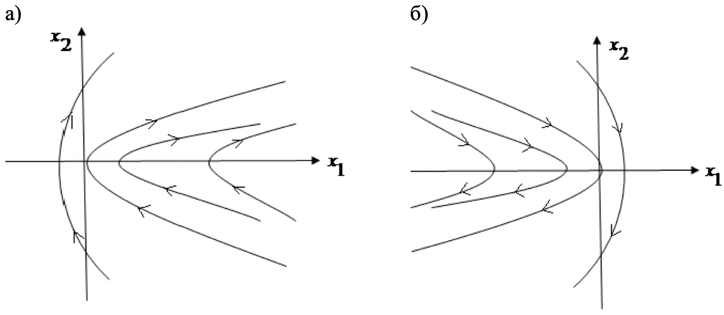

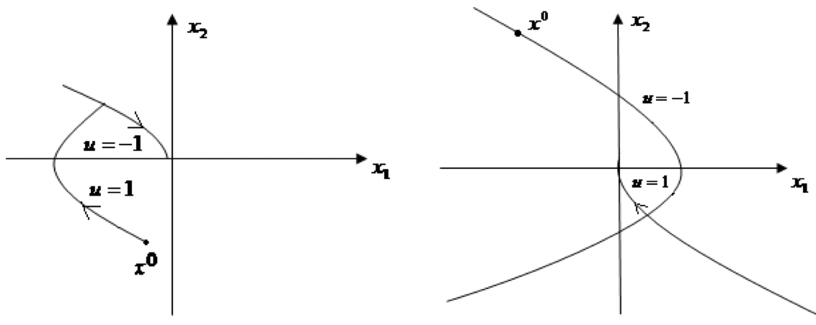

При будь-якому $x^{0}$ оптимальна фазова траєкторія складається з двох частин парабол, що примикають одна до одної:

$$v\left(x\right)=\left\{\begin{aligned}1, якщо x нижче A0B \\ -1, якщо x вище A0B\end{aligned}\right.$$

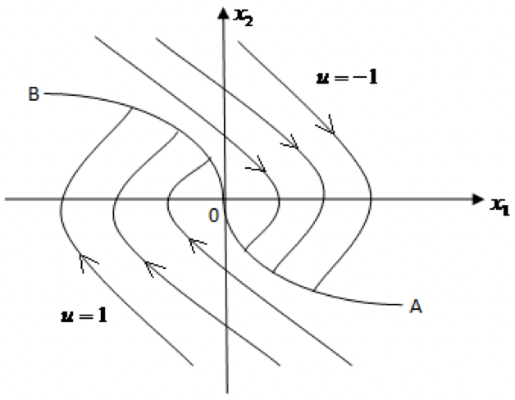

***Задача*: $\left\{\begin{aligned}{\dot{x}}_{1}=x_{2} \left|u(t)\right|≤1; 0≤t≤T \\ {\dot{x}}_{2}=-x_{1}+u x\left(0\right)=\left(1,0\right); x\left(T\right)=(0,0)\end{aligned}\right.$**

# **10. ДИНАМІЧНЕ ПРОГРАМУВАННЯ БЕЛМАНА**

**Основні поняття лекції:** динамічне програмування, оптимальна підструктура, принцип оптимальності, рівняння Белмана.

Динамічне програмування в теорії керування й теорії обчислювальних систем – спосіб розв'язання складних задач шляхом розбиття їх на простіші підзадачі. Його можна застосувати до задач із оптимальною підструктурою, яка виглядає як набір підзадач зі складністю трохи меншою за початкову. В цьому разі час обчислень, у порівнянні з «наївними» методами, можна значно скоротити.

Ідеї динамічного програмування допомагали розв'язувати багато реальних проблем. Динамічне програмування — широко використовуваний метод оптимального розв’язання складних задач, що полягає у розбитті їх на більш прості задачі (найчастіше рекурсивно). Динамічне програмування є водночас і методом математичної оптимізації, і методом комп'ютерного програмування. Воно може бути застосованим як до дискретних, так і до неперервних класів задач.

Головна умова застосування — оптимальна підструктура задачі. Як правило, динамічне програмування застосовується до задач, що мають велику кількість перекриваючих підзадач.

Відомі задачі, що використовують динамічне програмування:

* Задача про завантаження;
* Пошук найкоротшого шляху в орієнтованих  графах;
* Проблема порядку множення матриць;
* Найбільша спільна підпослідовність;
* Задача комівояжера.

Також динамічне програмування застосовується в теорії масового обслуговування, теорії керування, біоінформатиці, теорії інформації, дослідженні операцій і т. д.

Нехай у кожний дискретний момент часу 𝑡 ми перебуваємо у стані $x_{t}$ та нехай задано початковий стан $x_{0}$. В будь-який момент часу множина можливих дій залежить від поточного стану: $a_{t}∈Г(x_{t})$, де $a_{t}$– це одна чи кілька змінних керування.

При цьому стан 𝑥 змінюється на новий 𝑇(𝑥, 𝑎), якщо вибрано керування 𝑎, і ми отримуємо винагороду 𝐹(𝑥, 𝑎).

Постає задача оптимального керування, що полягає в виборі у кожний дискретний момент *t* стратегії $a_{t}$, яка бмаксимізувала сумарний прибуток:

$$V\left(x_{0}\right)=\max_{{(a_{t})}_{t=0}^{∞}}{\sum_{t=0}^{∞}{F(x_{t},a_{t})}}$$

зважаючи на обмеження $a_{t}∈Г(x_{t})$, $x_{t+1}=T\left(x_{t},a_{t}\right), ∀t∈N_{0}$

Метод динамічного програмування розбиває цю задачу прийняття рішення на менші підзадачі. Це описує **принцип оптимальності**, вперше введений Річардом Белманом:

Якщо не використовувати найкращим чином те, що ми маємо в даний момент, то і в подальшому не вдасться найкращим чином розпорядитися тим, що ми могли б мати. Або, що теж саме: Оптимальна траєкторія є оптимальною на кожній зі своїх ділянок.

Згідно з принципом оптимальності розділимо окремо перше рівняння та всі наступні:

$$\max_{a_{0}}\left\{F\left(x_{0},a_{0}\right)+\max_{{(a_{1})}_{t=1}^{∞}}{\sum_{t=1}^{∞}{F(x_{t},a_{t})}}\right\}, a_{0}∈Г\left(x_{0}\right), x_{1}=T\left(x_{0},a_{0}\right)$$

Таким чином, вся майбутня задача прийняття рішення з’являється у правій частині. Помітивши, що в правій частині знаходиться значення функції 𝑉, починаючи зі стану $x_{1}=T\left(x_{0},a_{0}\right)$, ми можемо спростити вираз, записавши його в рекурентному вигляді:

$$V\left(x_{0}\right)=\max_{a_{0}}\left\{F\left(x_{0},a_{0}\right)+V(x_{1})\right\}$$

Якщо ж позбутися індексів, отримаємо рівняння, що називається **рівнянням Белмана**:

$$V\left(x\right)=\max_{a∈Г(x)}\left\{F\left(x,a\right)+V(T\left(x,a\right))\right\}$$

Рівняння Белмана є функціональним рівнянням, розв’язуючи яке, отримуємо невідому функцію 𝑉 та паралельно з цим функцію 𝑎, що описує оптимальне керування, в залежності від стану.

# **11. ВАРІАЦІЙНЕ ЧИСЛЕННЯ**

**Основні поняття лекції:** варіаційне числення, лема варіаційного числення, рівняння Ейлера-Лагранжа, задача Дідони, задача про брахістохрону, задача ланцюгової лінії.

Найбільш типова задача варіаційного числення – знайти функцію, на якій заданий функціонал досягає екстремального значення.

**11.1 Задача Дідони**

Задача зводиться до знаходження екстремуму функціонала:

$$I\left[y\left(x\right)\right]=\int_{a}^{b}{y\left(x\right)dx}$$

крайові умови якого $y\left(a\right)=0, y\left(b\right)=0$ та при фіксованому параметрі (довжини):

$$l=\int_{a}^{b}{\sqrt{1+y^{'2}(x)}dx}$$

де $a і b$– точки кріплення канату. Розв'язком є дуга кола, якщо кінці не можна рухати вздовж узбережжя, та півколо в іншому випадку.

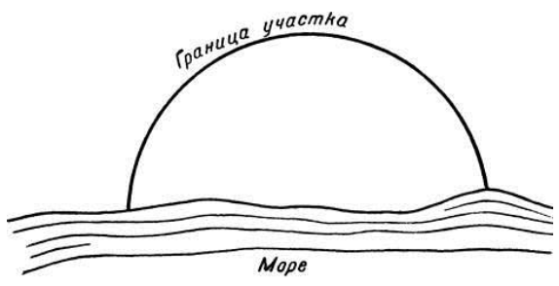

**11.2 Задача про брахістохрону**Важливою історичною задачею, що дала поштовх для розвитку сучасного варіаційного числення, стала задача про брахістохрону. Брахістохро́на (гр. βράχιστος – найкоротший, χρόνος – час) – криванайшвидшого спуску.

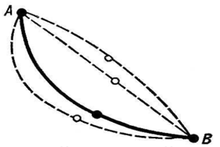

Задачу про її знаходження було поставлено в 1696 р. Йоганном Бернуллі. Вона полягає в наступному: серед плоских кривих, що з'єднують дві дані точки *А* и *В*, які лежать в одній вертикальній площині (*В* нижче за *А*), знайти ту, рухаючись уздовж якої під дією лише сили тяжіння, матеріальна точка з *А* досягне *B* за найкоротший час.

$$\frac{mv^{2}}{2}=mgy ⇒ v=\sqrt{2gy} ⇒ v_{x}=\frac{v}{\sqrt{1+y^{'2}}}=\frac{\sqrt{2gy}}{\sqrt{1+y^{'2}}}$$

$$t=\int_{a}^{b}{\frac{1}{v_{x}}dx}=\frac{1}{\sqrt{2g}}\int_{a}^{b}{\sqrt{\frac{1+y^{'2}}{y}dx→min}}$$

Розв'язком задачі є дуга циклоїди (траєкторія фіксованої точки кола радіуса *r*, що котиться без ковзання по прямій) з горизонтальною основою, що має вертикальну дотичну в точці *A*. Примітно, що час спуску не залежить від розміщення початкової точки на дузі циклоїди.

**11.3 Рівняння Ейлера-Лагранжа**

Вирішальний внесок у розвиток варіаційного числення зробили Леонард Ейлер і Жозеф Лагранж. Ейлеру належить перший систематичний виклад варіаційного числення та сам термін (1766 р.). Лагранж незалежно одержав (з 1755 р.) багато основоположних результатів та ввів поняття варіації.

Було виведене рівняння Ейлера — Лагранжа. Воно представляє собою необхідну умову екстремуму, що стала аналітичним фундаментом варіаційних методів.

Важливим опорним пунктом є основна **лема варіаційного числення**: Нехай $G\left(x\right)-$ фіксована неперервна функція, визначена на відрізку $[x_{1},x_{2}]$ і для будь-якої неперервно диференційованої функції $η\left(x\right):η\left(x_{1}\right)=η\left(x_{2}\right)=0$ має місце:

$$\int_{x_{1}}^{x_{2}}{η\left(x\right)G\left(x\right)dx=0}$$

тоді $G\left(x\right)=0, ∀x∈\left[x_{1},x_{2}\right]$.

З її допомогою виводиться рівняння Ейлера — Лагранжа:

$$\frac{∂F}{∂f}-\frac{d}{dx}\frac{∂F}{∂f^{'}}=0$$

**11.4 Задача ланцюгової лінії**

У XVII ст. англійський фізик Роберт Гук відкрив одну чудову механічну властивість ланцюгової лінії: у перевернутому вигляді вона представляє собою найбільш стійку форму для арок.

В арці, що має цю форму, відсутні сили викривлення: вона підтримує себе власною вагою, не потребуючи жодних підпорок. Така арка буде дуже стійкою при мінімальній кількості цегляної кладки.

Тож яку геометричну форму утворює ланцюг, що закріплений в обох кінцях і провисає під власною вагою?

$$W=gp\int_{0}^{b}{y\sqrt{1+{\left(\frac{dy}{dx}\right)}^{2}}dx→min}$$

$$L=\int_{0}^{b}{\sqrt{1+{\left(\frac{dy}{dx}\right)}^{2}}dx}, y\left(0\right)=y_{1}, y\left(b\right)=y_{2}$$

Розв’язок:

$$y=C∙\cosh\left(\frac{x}{C}\right)=C∙\frac{e^{-\frac{x}{C}}+e^{\frac{x}{C}}}{2}$$

# **РЕКОМЕНДОВАНА ЛІТЕРАТУРА**

1. Понтрягін Л. С., Болтянский В. Г., Гамкрелідзе Р. В., Міщенко Е. Ф., «Математическая теория оптимальных процессов», Физмат, 1961 р.
2. Пшеничний Б. Н. «Выпуклый анализ и экстремальные задачи», М., «Наука», 1980 р.
3. Сухарєв А. Г., Тімохов А. В., Федоров В. В. «Курс методов оптимизации» М., «Наука», 1986 р.
4. Васільєв Ф. П. «Численные методы решения экстремальных задач» М., «Наука», 1988 р.
5. Алексеев В. М., Тіхоміров В. М., Фомін С. В. «Оптимальное управление», М., «Наука», 1979 р.
6. Цирман А. М. «Оптимальное управление технологическими процессами» М., Энергоатомиздат, 1986 р.
7. Поляк Б. Т., «Введение в оптимизацию», М., «Наука», 1983 р.
8. Єгоров А. І., «Оптимальное управление линейными системами», К., Высшая школа, 1988 р.
9. Благодатских В. І. «Введение в оптимальное управление», М., Высшая школа, 2001.
10. Александров А. Г. «Оптимальные и адаптивные системы: Учеб. пособие для вузов по спец. «Автоматика и упр. в техн. системах», М., Высшая школа, 1989 р.
11. Беллман Р., Калаба Р. «Динамическое программирование и современная теория управления», М., «Наука», 1969 р.
12. Єгоров А. І. «Основы теории управления», М., ФИЗМАТЛИТ, 2004 р.

# **ЗАПИТАННЯ З КУРСУ «ТЕОРІЯ ОПТИМАЛЬНОГО КЕРУВАННЯ»**

1. Введення.
2. Математична теорія оптимального керування. Історія виникнення. Предмет вивчення. Структура. Перспективи.
3. Основні класи екстремальних задач.
4. Задачі про оптимальну швидкодію.
5. Поняття про керовані об'єкти. Фазові координати. Параметри керування. Процес керування.
6. Задача керування.
7. Рівняння руху об'єкта.
8. Теореми існування та єдиності.
9. Допустимі керування.
10. Різні постановки задачі про оптимальну швидкодію
11. Завдання з вільними та закріпленими лівим та правим кінцями траєкторії, а також часом.
12. Завдання Больца, Лагранжа, Майєра.
13. Про основні напрями теорії оптимального керування.
14. Метод динамічного програмування Беллмана.
15. Принцип максимуму Понтрягіна та приклади застосування принципу максимуму.
16. Оптимальне керування лінійними системами.
17. Чисельне вирішення задач оптимального керування.
18. Багатокритеріальні задачі.
19. Задачі варіаційного числення.
20. Подання задачі оптимального керування як екстремальної задачі для диференціальних включень.
21. Багатозначні відображення та їх властивості.
22. Поняття диференціального включення. Сполучене відображення.
23. Подання задачі оптимального керування як оптимізаційної задачі на багатьох траєкторіях диференціального включення. Необхідні умови.